Диагностическая работа по окружающему миру №3 по теме «Из истории Земли»
_____________

№ | Содержание задания | Само-  оценка | Крите-  рии | Оценка учителя
1. | Выбери правильное число материков  а) 3 б) 5 в) 6 г) 4 |  | 1 балл
2. | Выбери и подчеркни названия океанов:  Южный, Большой, Тихий, Атлантический, Голубой, Северный Ледовитый, Индийский, Арктический. |  | 5 баллов
3. | Подпиши названия материков:  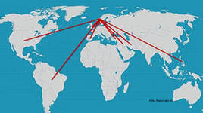 |  | 6 баллов
4. | Укажи самый большой материк:  а) Австралия б) Антарктида в) Евразия  г) Южная Америка |  | 1 балл
5. | Выбери объекты природы жаркого теплового пояса:  Олень, пальма, медведь, крокодил, пингвин, зебра, кукушка, тюлень, кактус, берёза, лев, тигр, орёл, |  | 6 баллов
6. | Подпиши названия тепловых поясов.  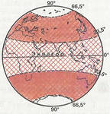 |  | 5 баллов
7. | Когда в России зима, какое время года в Австралии?  а) весна б) лето в) осень г) зима |  | 1 балл
Мой результат: Итого: 25 б. /
23 – 25 б. – Отлично!
17 – 22 б. – Хорошо!
10 – 16 б. – Удовлетворительно. Надо поработать!
9 и менее б. – Не справился. Надо поработать!

Диагностическая работа №3 по теме «Из истории Земли»

№ п/п | Ф.И.О. | 1. Укажи правильное число материков  1 б | 2. Выбери названия океанов  5б | 3. Подпиши названия материков  6 б | 4. Укажи самый большой материк  1 б | 5. Выбери объекты жаркого теплового пояса  6 б | 6. Подпиши названия тепловых поясов  5 б | 7. Укажи время года в Австралии  1б | Итого  25 б
28.
29.

23 – 25 б. – Высокий
17 – 22 б. – Повышенный базовый
10 – 16 б. – Базовый
9 и менее б. – Ниже базового

